SPRAWOZDANIE Z REALIZACJI PROJEKTU EDUKACYJNEGO „BOMBKA”
DLA DZIECI 5 – 6 – LETNICH
Z PRZEDSZKOLA W PIECHCINIE
GRUDZIEŃ 2019

mgr Daria Filipiak
mgr Estera Kolasa
mgr Justyna Figiel
mgr Aleksandra Nierychła

Projektem zostały objęte przedszkolaki:
- grupa dzieci wieku od 5 do 6 lat
Okres realizacji:
- 02.XII.2019 r. – 13.XII.2019 r.

Ogólny cel projektu:
- Propagowanie wiedzy o bombkach i ich roli oraz rozwijanie wrażliwości artystycznej.
Szczegółowe cele projektu:
- dziecko zna tradycję chrześcijańską symboliki bombki jako ozdoby choinkowej,
- dziecko pogłębia informacje na temat bombek – ich kształtów, kolorów, faktur, wielkości,
- dziecko ukazuje piękno i magię Świąt Bożego Narodzenia w odniesieniu do dekorowania świątecznego drzewka ozdobami,
- dziecko kształtuje umiejętność posługiwania się różnorodnymi materiałami, przyborami i narzędziami w działaniach plastyczno-konstrukcyjnych,
- dziecko kształtuje pojęcia matematyczne dotyczące: wielkości przedmiotów, ich przeliczania i porównywania,
- dziecko kształtuje umiejętność poszukiwania informacji,
- dziecko doskonali umiejętność formułowania pytań,
- dziecko wzmacnia poczucie sprawstwa, własnej wartości,
- dziecko wzbogaca słownik związanym z tematem projektu,
- dziecko poznaje zasady bezpiecznego zachowania się poza terenem przedszkola,
- dziecko kształtuje umiejętność pracy w grupach,
- dziecko rozwija twórcze i logiczne myślenie,
- dziecko dzielenie się spostrzeżeniami w formie plastycznej i słownej.

Rodzaje aktywności:
- językowa – literacka,
- matematyczna,
- plastyczno – techniczna,
- społeczno – przyrodnicza,
- ruchowa,
- teatralna

Środki dydaktyczne:
- ilustracje,
- lupy,
- teksty literackie,
- filmy edukacyjne,
- przybory malarskie,
- muzyka
Metody i formy pracy:
- wycieczki,
- spacery – obserwacja,
- pokaz,
- zabawy badawcze,
- metoda ćwiczeń praktycznych,
- metoda gier i zabaw dydaktycznych,
- filmy edukacyjne,
- drama,
- wystawa,
- twórczość plastyczna,
- rozmowy, dyskusje dające dzieciom możliwość dzielenia się swoimi przeżyciami,
- współpraca ze środowiskiem w realizacji projektu: rodzice, pracownicy Fabryki Bombek w Gnieźnie, eksperci z Klubu Seniora Art Kujawy

KORZYŚCI WYNIKAJĄCE Z PRZEPROWADZONEGO PROJEKTU:
Dzieci:
- wzbogaciły swoją wiedzę o bombkach, w oparciu o obserwacje (wycieczkę, filmy krótkometrażowe), nauczyły się etapów powstawania bombek, potrafią wymienić faktury z jakich wykonywane są bombki, przyjęły odpowiednią postawę podczas działań na rzecz Świąt Bożego Narodzenia, odkryły nowe źródło inspiracji twórczych – plastycznych, nauczyły się korzystać z różnorodnych technik i narzędzi.
Nauczyciele:
- poszerzyli swoją wiedzę na temat znaczenia bombek, wzrosła ich wiedza oraz świadomość, wzbogacili swoje umiejętności o nowe techniki plastyczne.

Przedszkole:
- Placówka zaprezentowała się w środowisku lokalnym poprzez wspólną wycieczkę do Fabryki Bombek w Gnieźnie i wizytą z ekspertami pracującymi na terenie fabryki, nawiązany został kontakt z rodzicami w oparciu o wspólne tworzenie bombek oraz ekspertami – seniorami z Klubu Art - Kujawy, który będzie można kontynuować
w kolejnych latach.
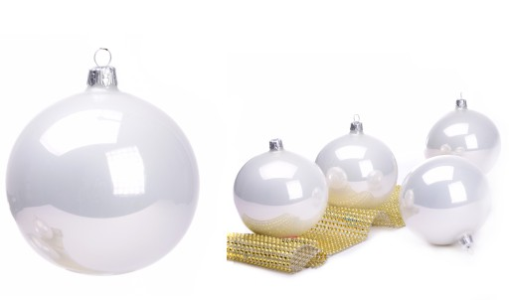

I Rozpoczęcie projektu:

1. Stworzenie siatki pojęć dotyczących tego, co dzieci wiedzą na temat bombek
2. Zapisanie tego, co dzieci wiedzą – burza mózgów
3. Ustalenie wspólnych działań
4. Przekazanie rodzicom informacji ( w formie zebrania ) o rozpoczęciu projektu – podkreślenie prośby o zaangażowanie się w nasze działania

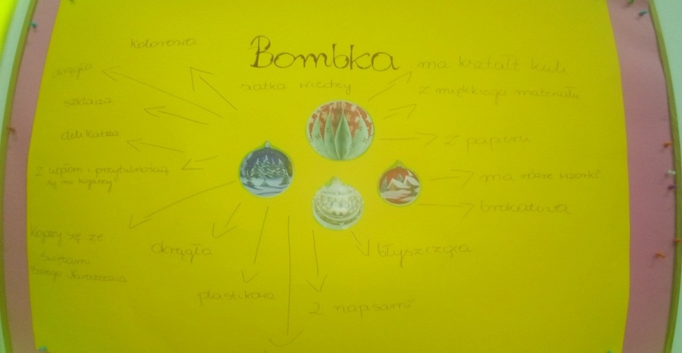
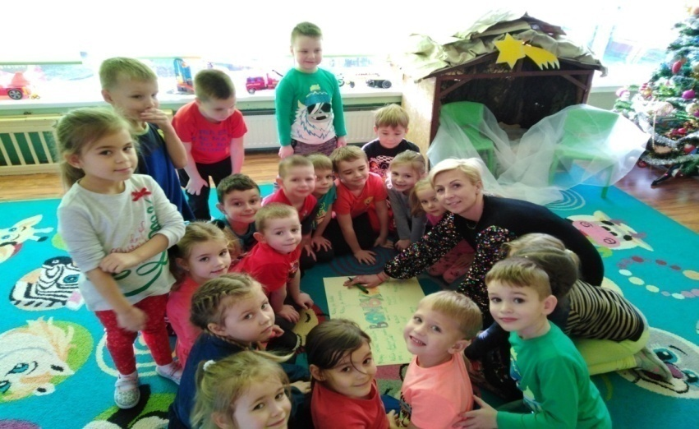

II Realizacja projektu:

Wspólnie z rodzicami dołożyliśmy wszelkich starań, aby kącik tematyczy w sali był bogaty
w różnokolorowe bombki, o różnej wielkości i fakturze. Dzieki temu każde dziecko miało możliwość zaznajomienia się z wyglądem bombki, kształtem, kolorem oraz rodzajem.Ponadto w kącikacu znalazły się różne akcesoria niezbędne do ozdabiania bozonarodzeniowych bombek (brokaty, cekiny, koraliki, wstążeczki, makarony, wycinanki, kleje itp.)

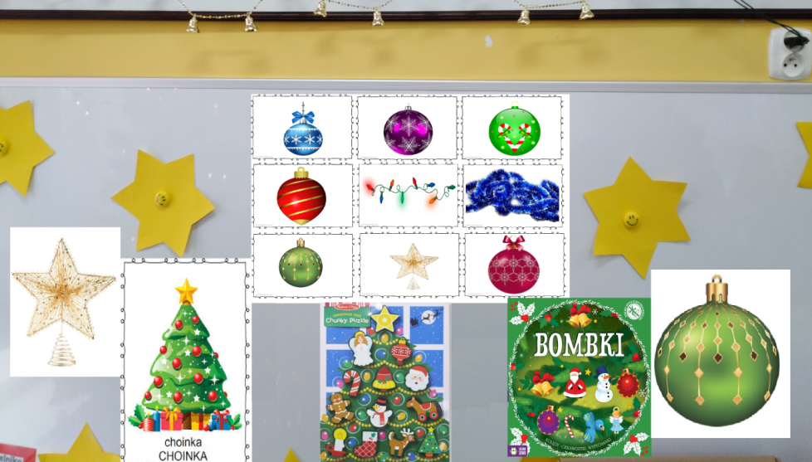

W ramach realizacji projektu badawczego dzieci podejmowały wielokierunkową aktywność dzięki czemu zgłębiały wiedzę poprzez działanie.
Pierwszym wyzwaniem dla dzieci było przygotowanie wraz z nauczycielami świątecznych kartek z wizerunkiem, motywem bombki na kiermasz bożonarodzeniowy zorganizowany
w naszym przedszkolu.
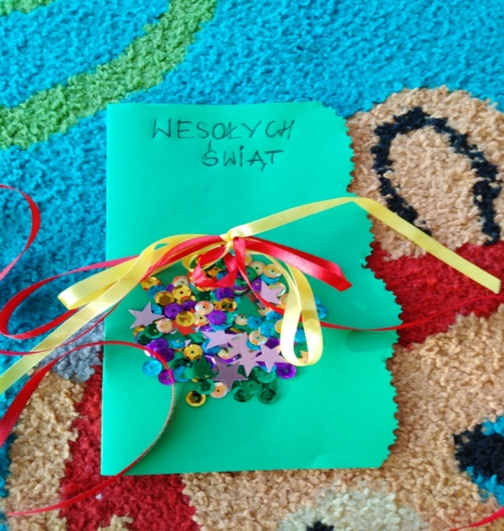

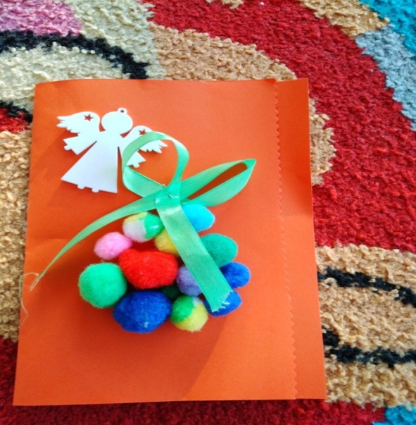

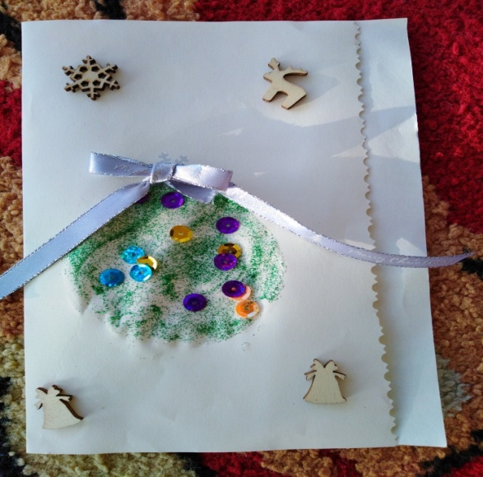

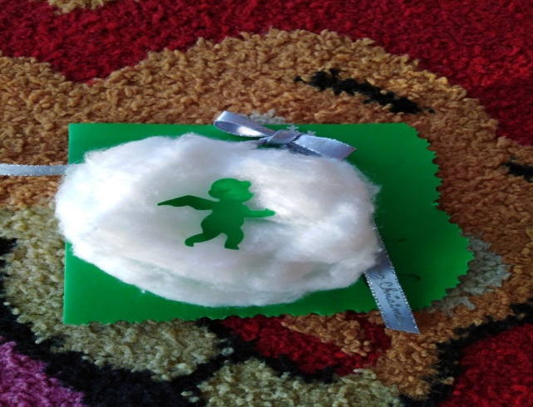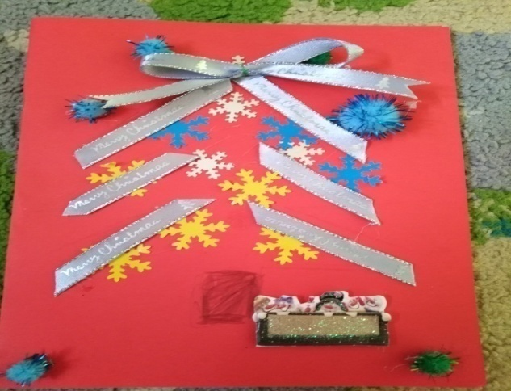

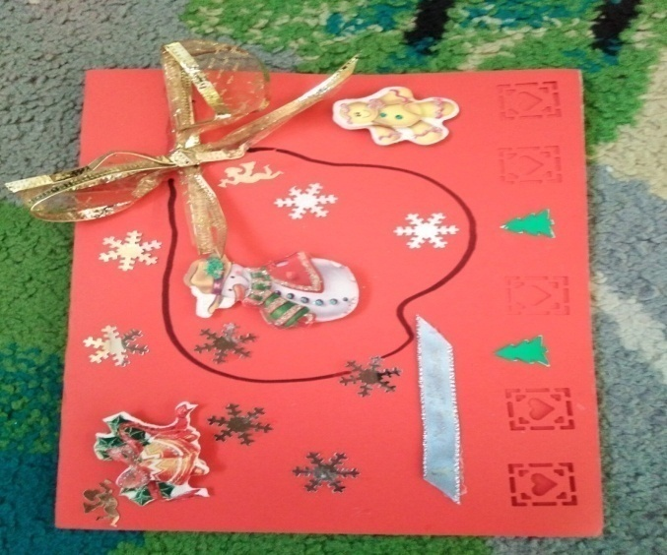

W zakresie aktywności plastycznej dzieci kolorowały w małych zespołach poszczególne fragmenty „Zimowej bombki”.

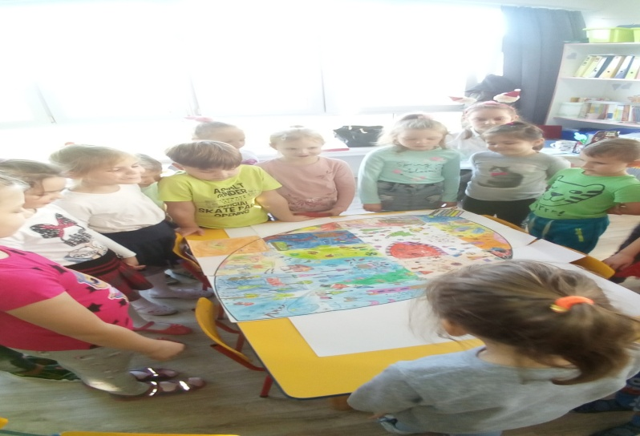
Wykonywały pracę plastyczną pt. „Moja bombka” – kolorując kontury bombki, a także tworzyły własna bombkę przestrzenną techniką orgiami, którą później ozdabiały elementami do dekoracji przygotowanymi z wyciskaczy według własnego pomysłu.

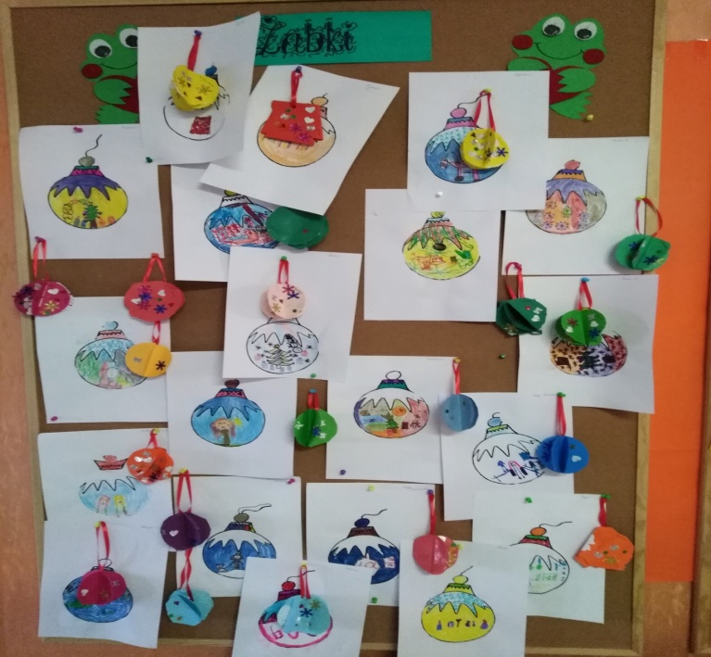

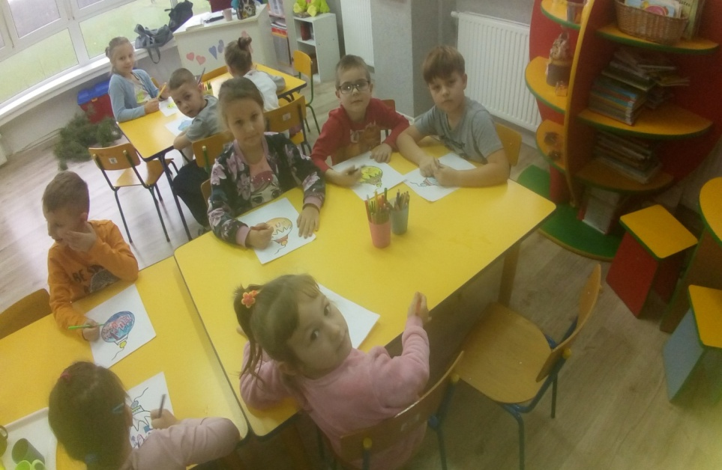
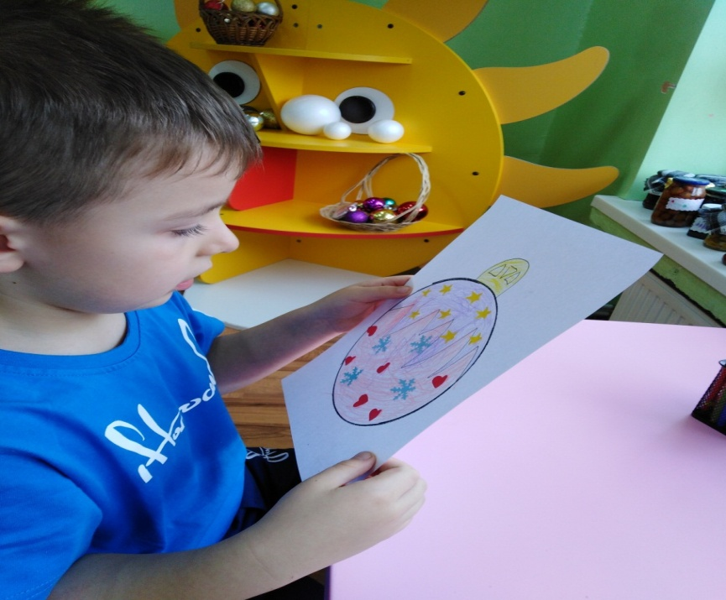

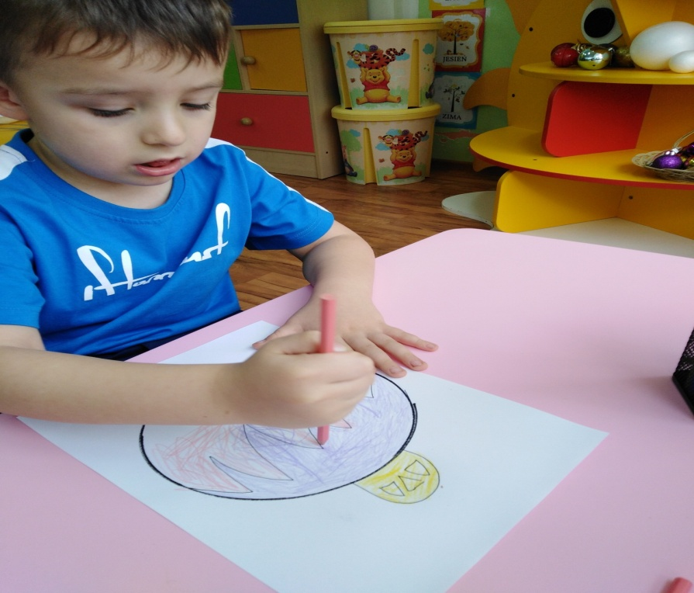
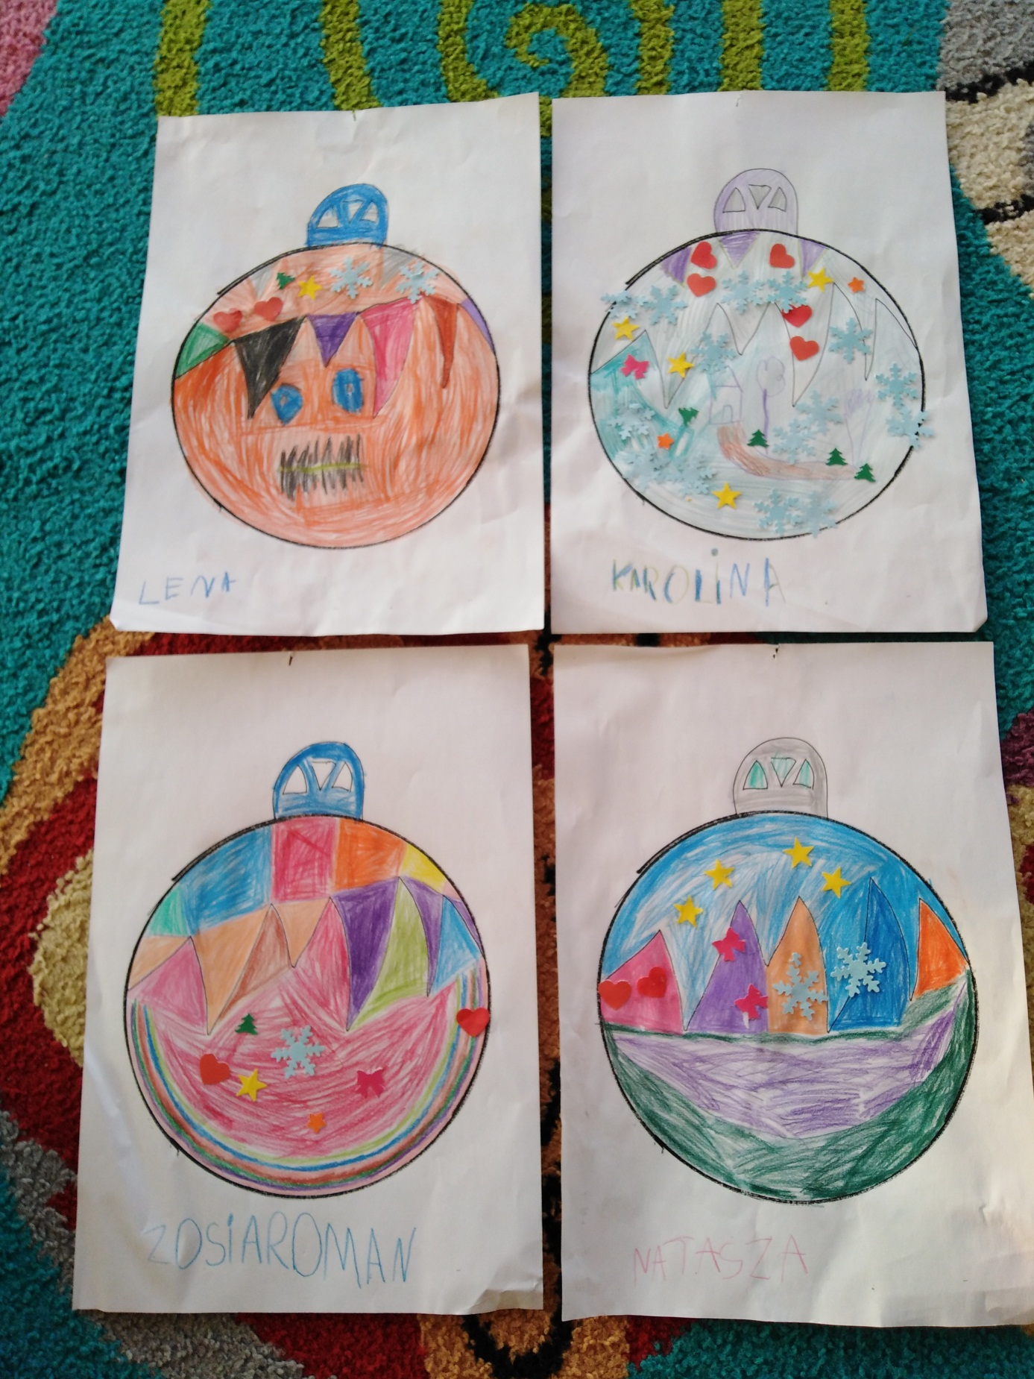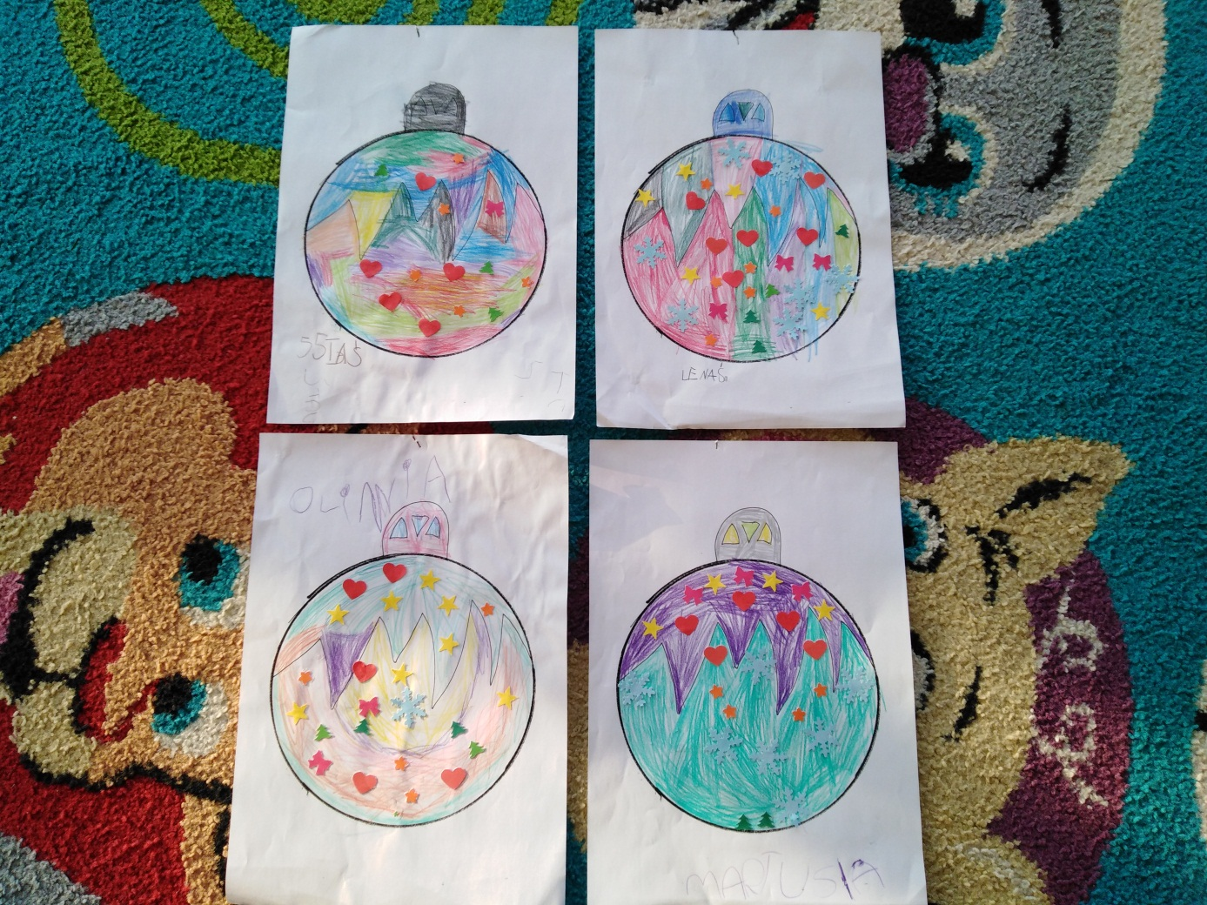

Podejmując aktywność plastyczną nie zabrakło również tworzenia bombki techniką decoupage.

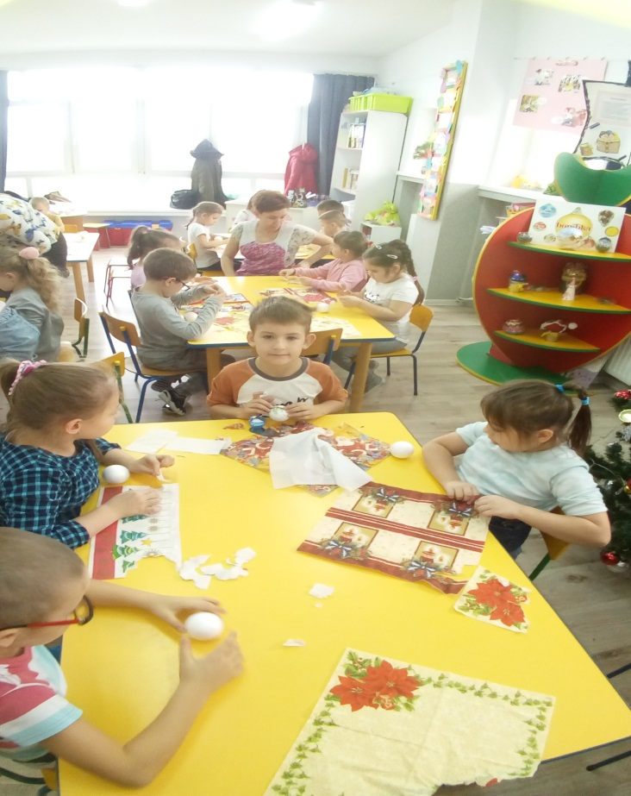

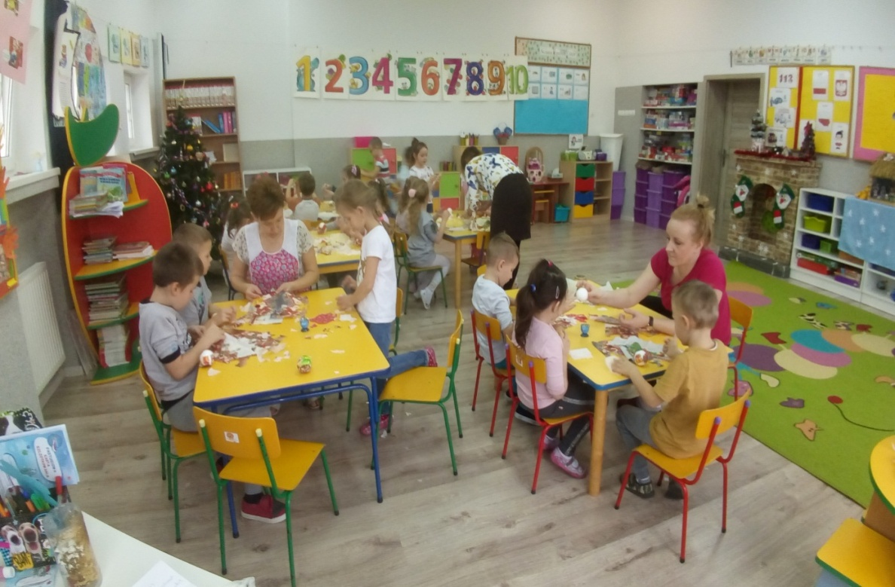

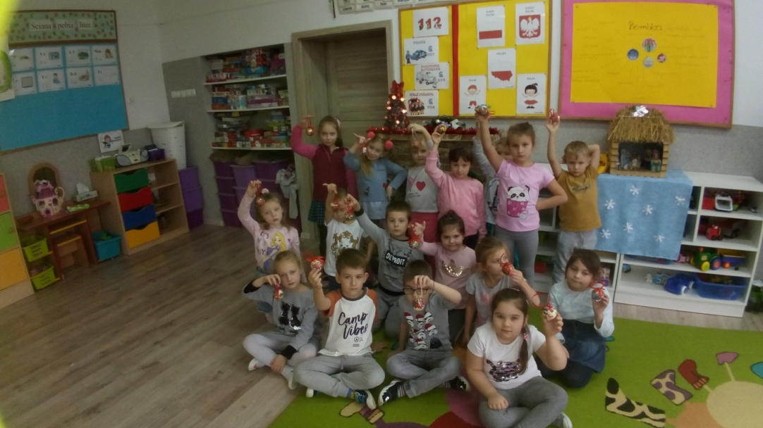

W takcie realizacji projektu nie zabrakło również pracy „Jestem projektantem bombki”, która pozwoliła usprawnić naszą rękę wiodącą.

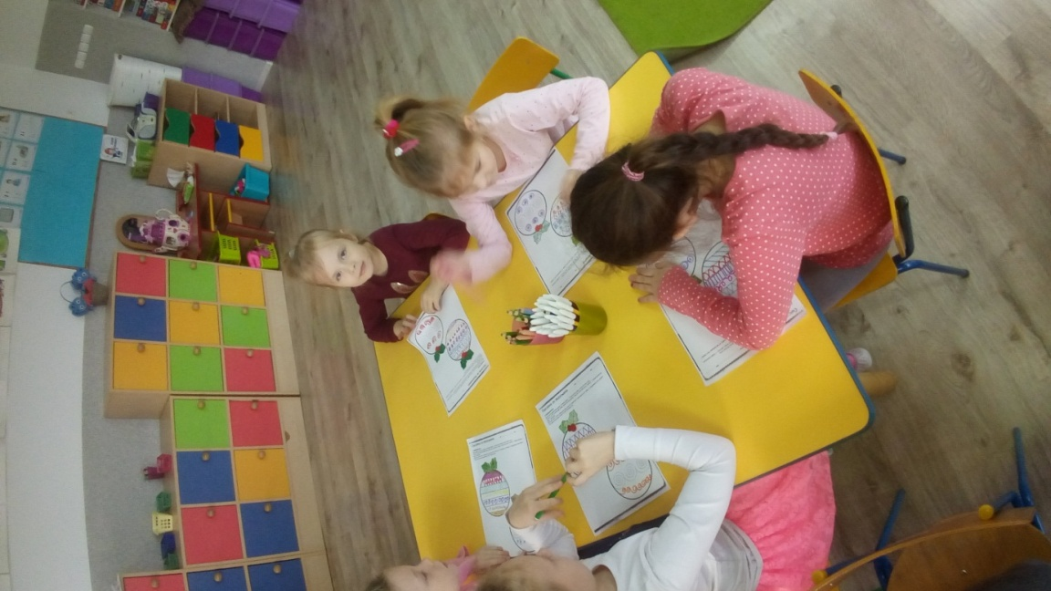

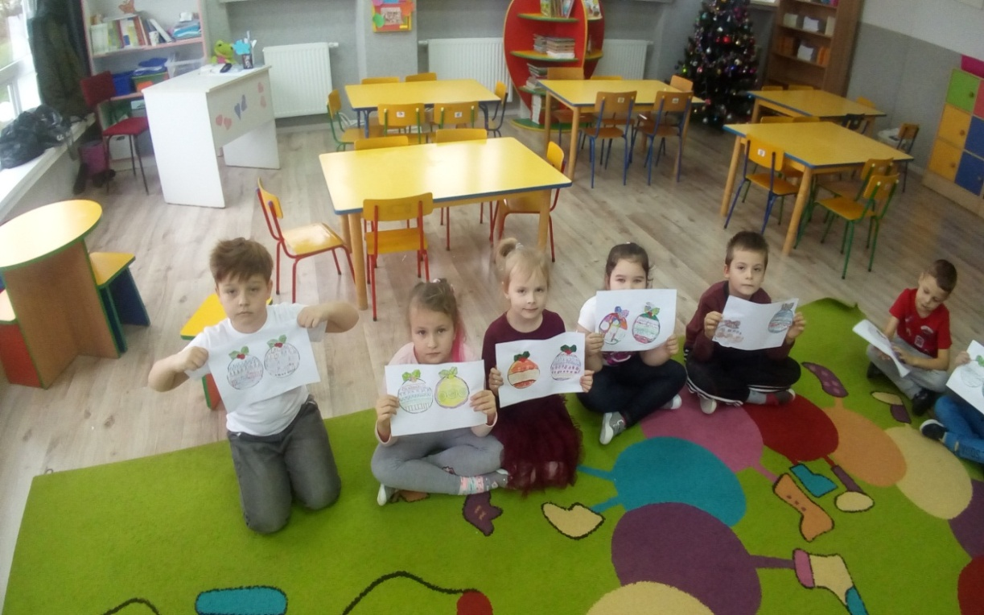

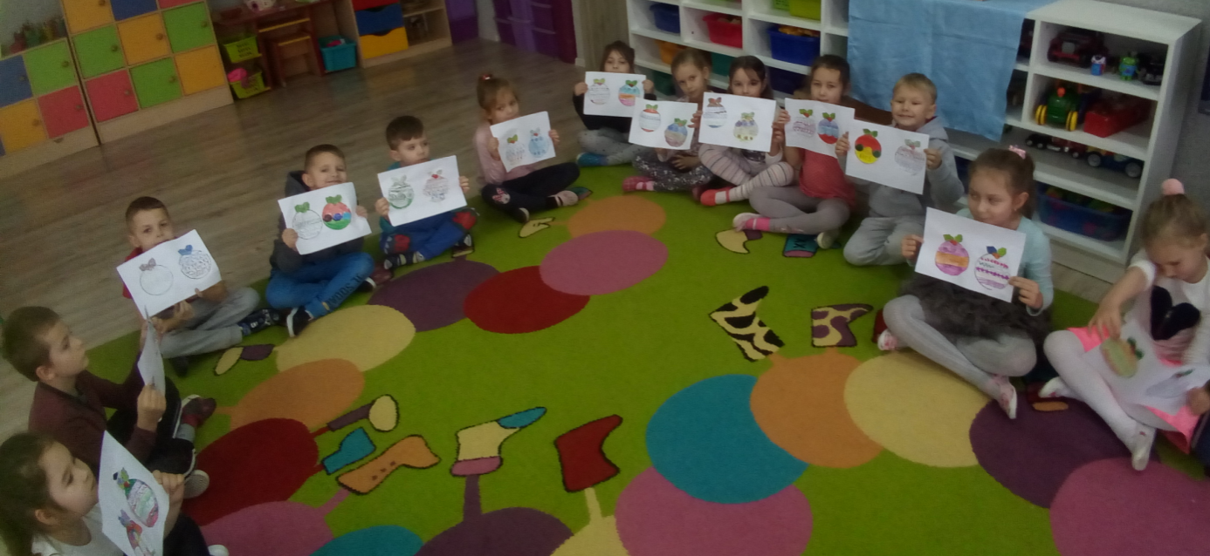

Realizując projekt badawczy „Bombka” nie mogło zabraknąć wycieczki do fabryki bombek
w Gnieźnie, na którą wybrały się Żabki” i „Krasnale” wraz z opiekunami. Dzieci miały możliwość zwiedzania fabryki. W dziale „dmuchalnia” zobaczyły jak podgrzewa się szklane rury, by z przygotowanych porcji szkła wydmuchać kule, z których powstaną piękne ozdoby choinkowe. W „srebrzalni” zobaczyliśmy jak w wyniku odpowiedniej reakcji chemicznej srebrzy się kule od środka. W „lakierni” podpatrzyliśmy jak kulki nabierają pięknych barw,
a w dziale „dekoracja” przyjrzeliśmy się jak nanosi się na bombki dekoracyjne wzory, które nabierają wyjątkowego i unikalnego wyglądu.

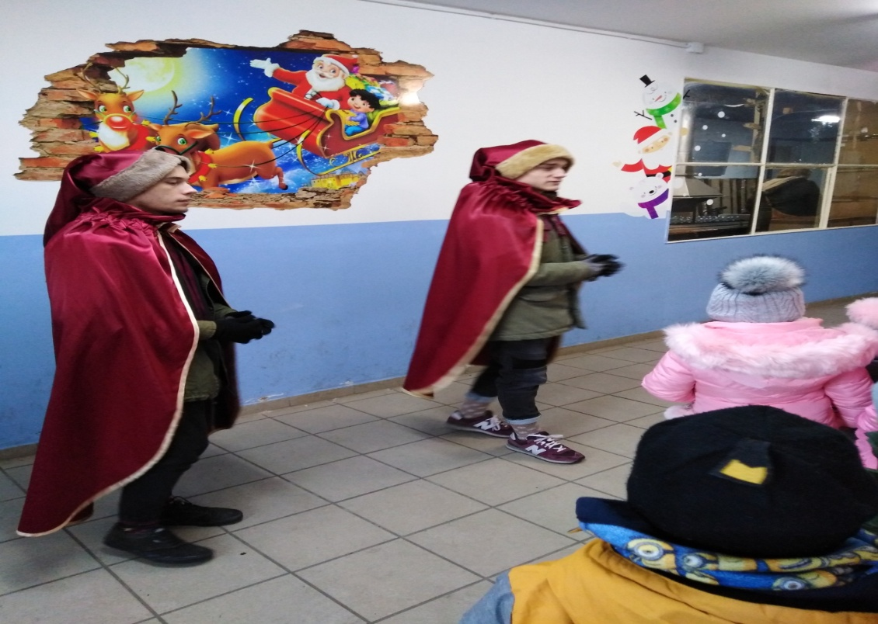

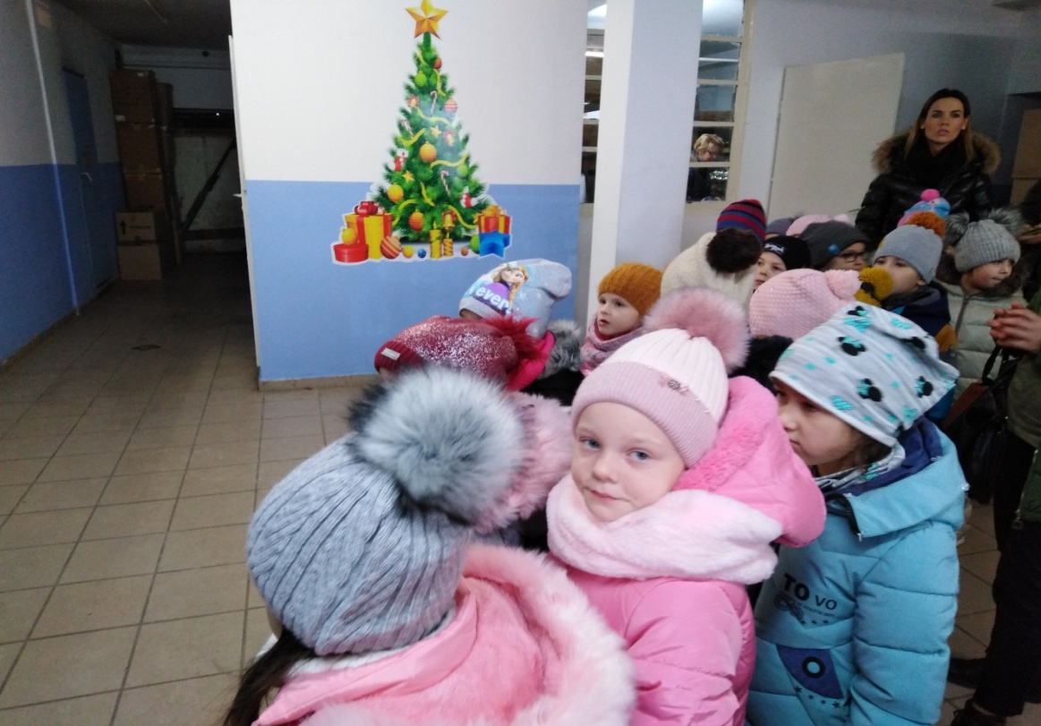
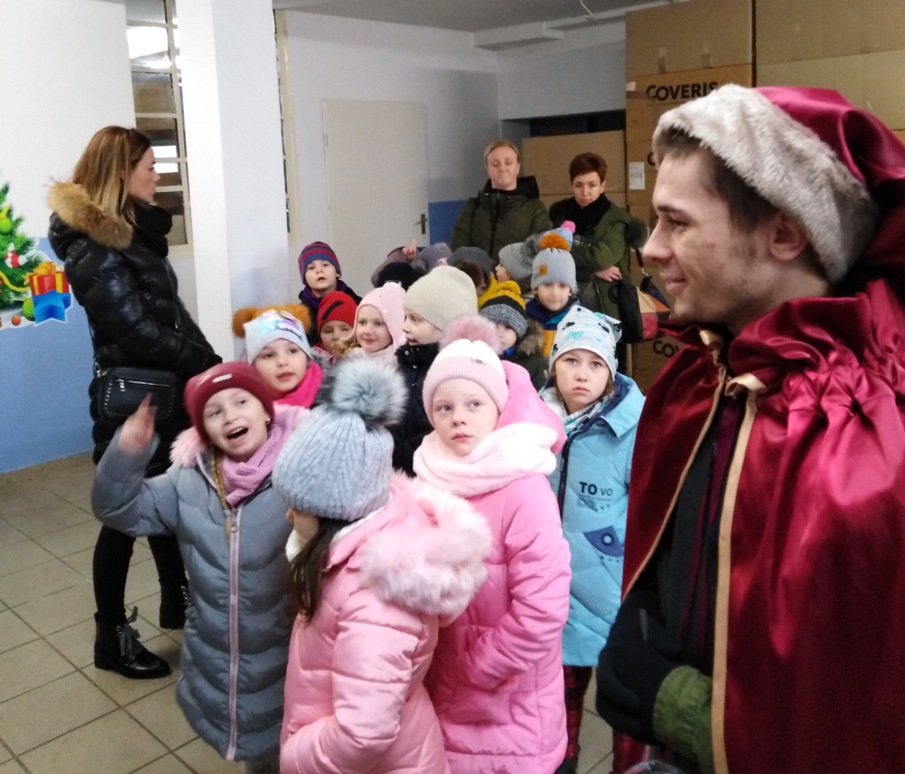

Poznanie etapów powstawania bombek: „dmuchalnia”

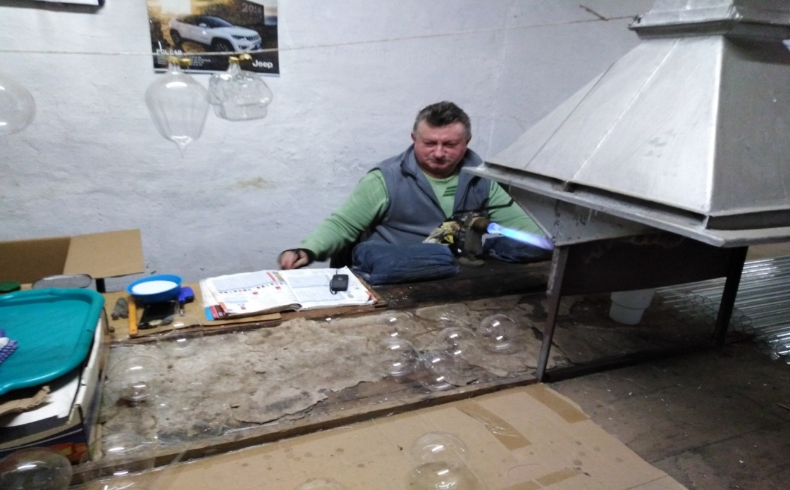

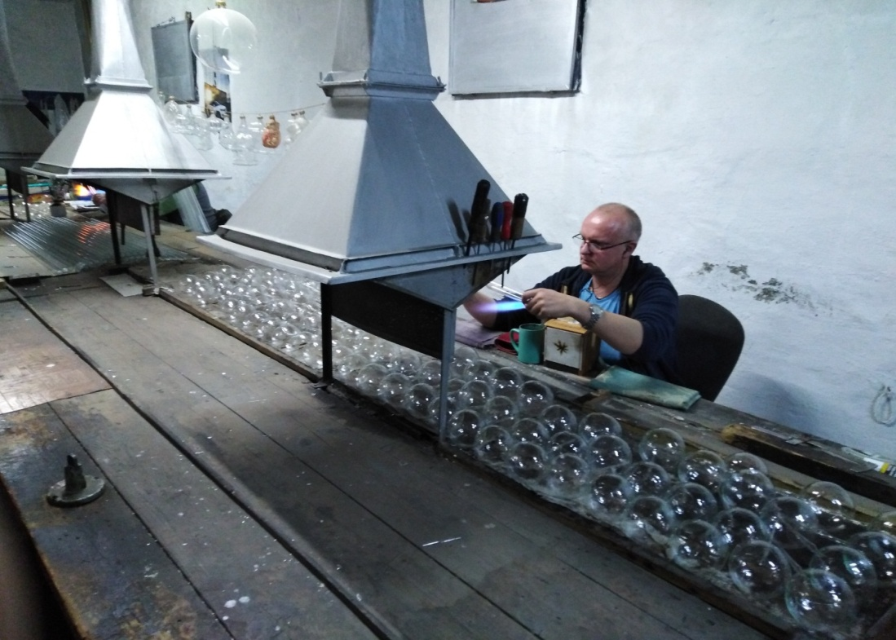
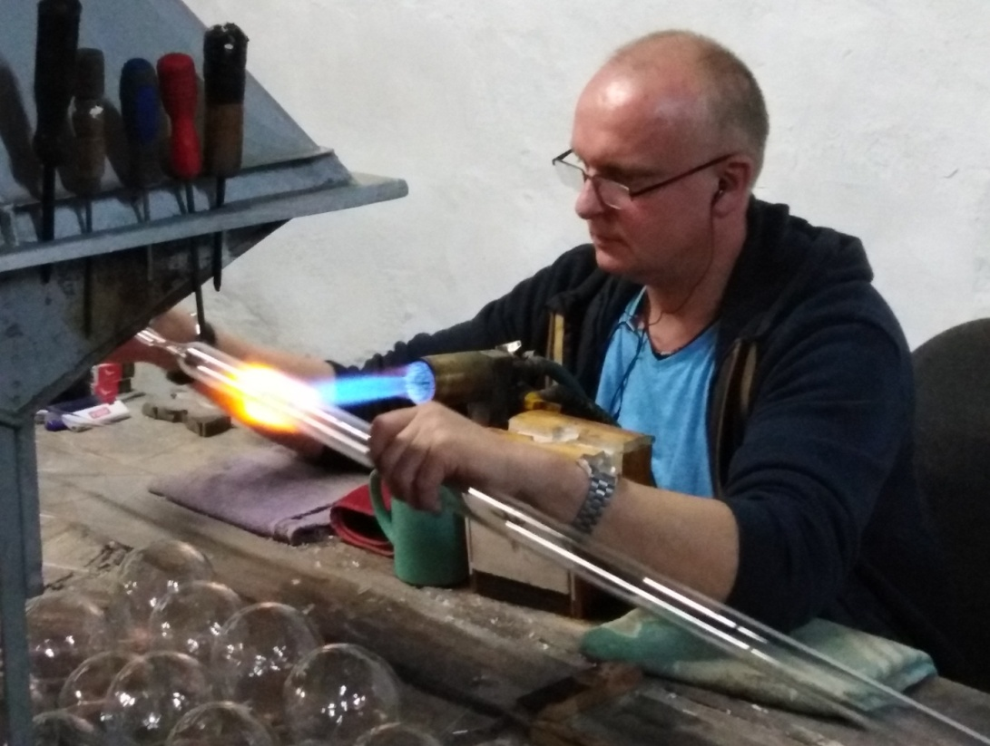

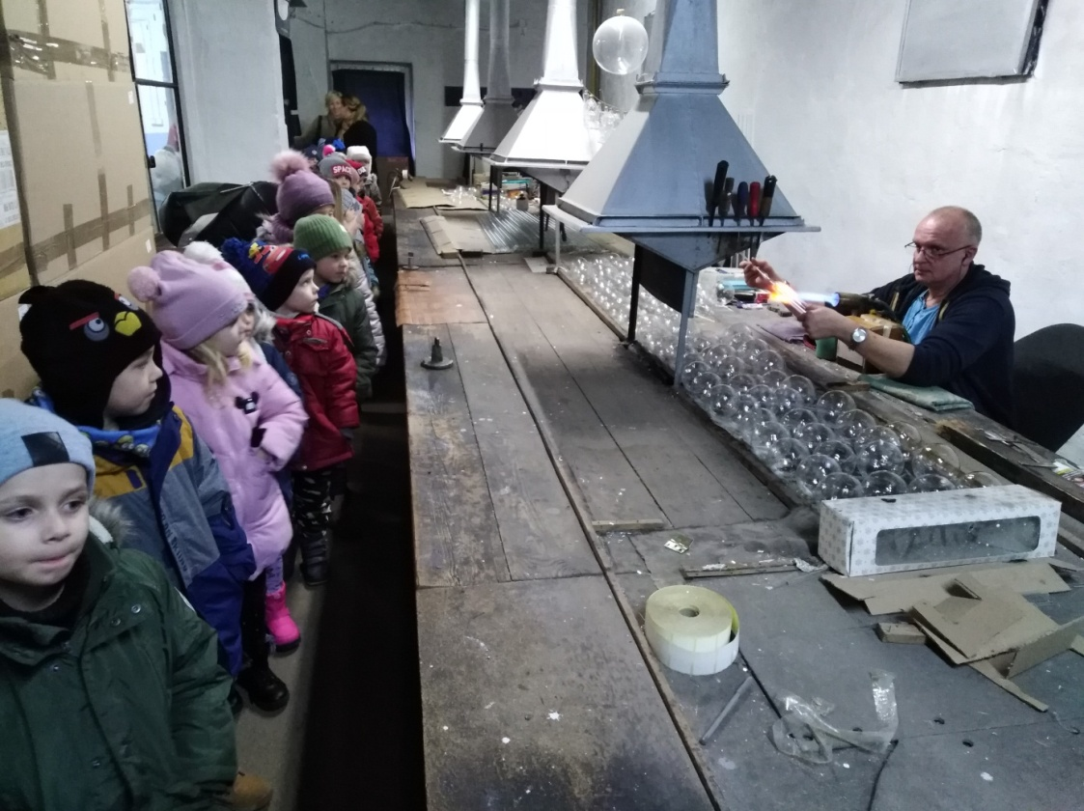

„Srebrzalnia”

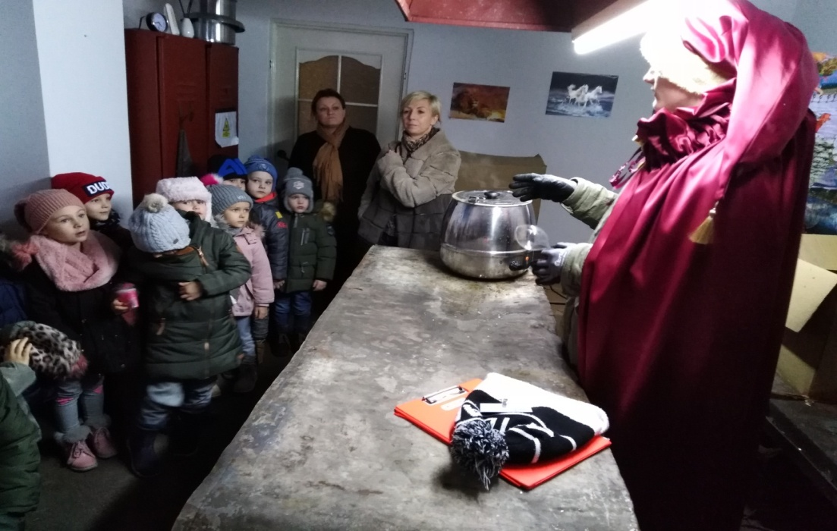

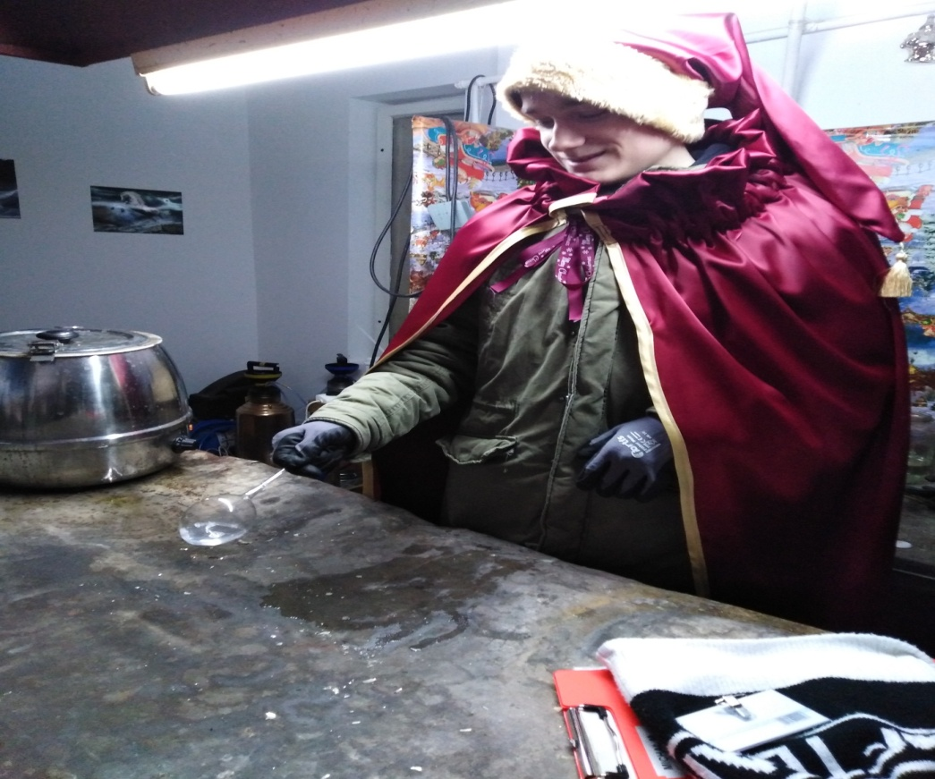

„Lakiernia”

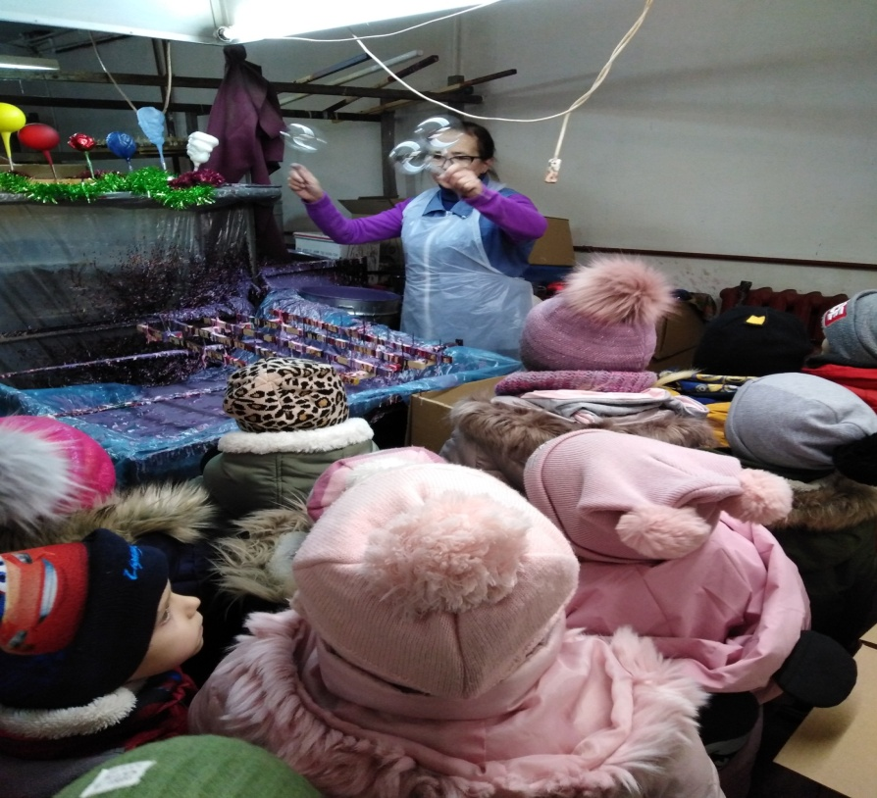

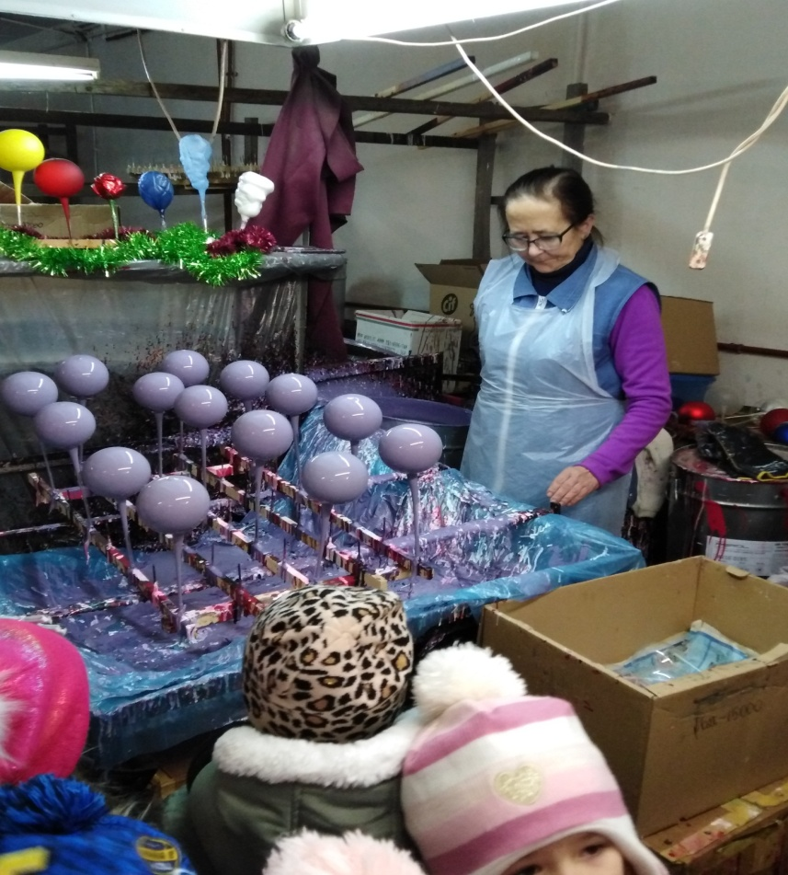

„Dekoracja”

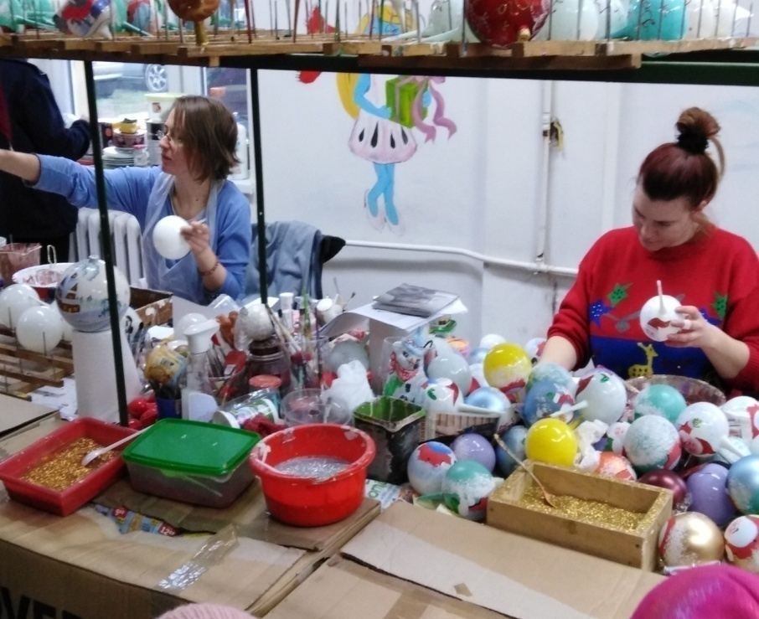

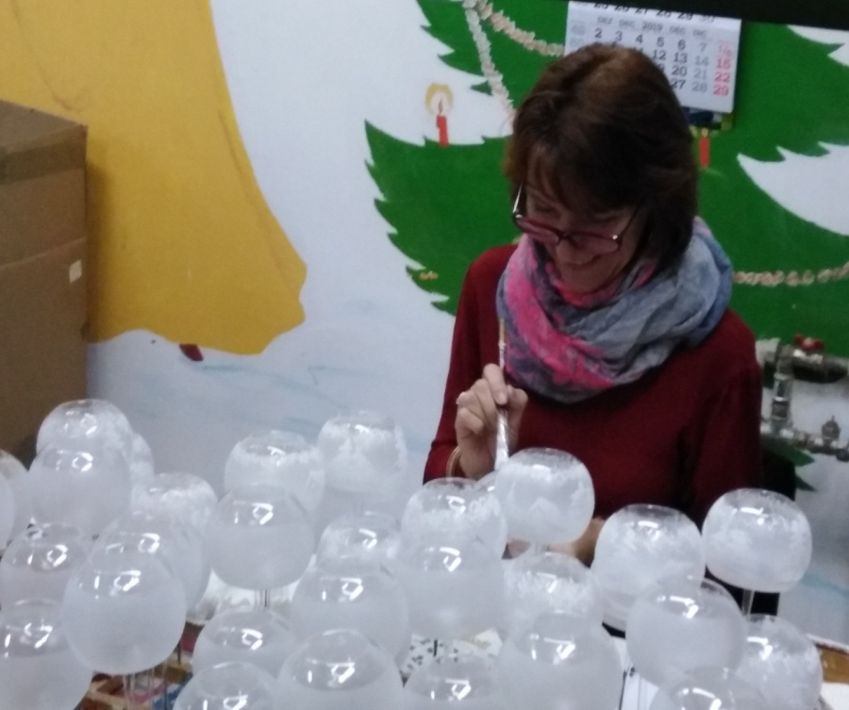

W trakcie realizacji projektu badawczego spacerowaliśmy ulicami Piechcina oglądając świąteczne wystawy w okiennicach sklepów oraz dekoracje zawieszonych na lampach ulicznych. Mieliśmy także okazję zrobić sobie pamiątkowe zdjęcie w wielkiej, kolorowej
i wieczorem świecącej bombce, która w okresie świątecznym pięknie zdobiła ulice naszej miejscowości.

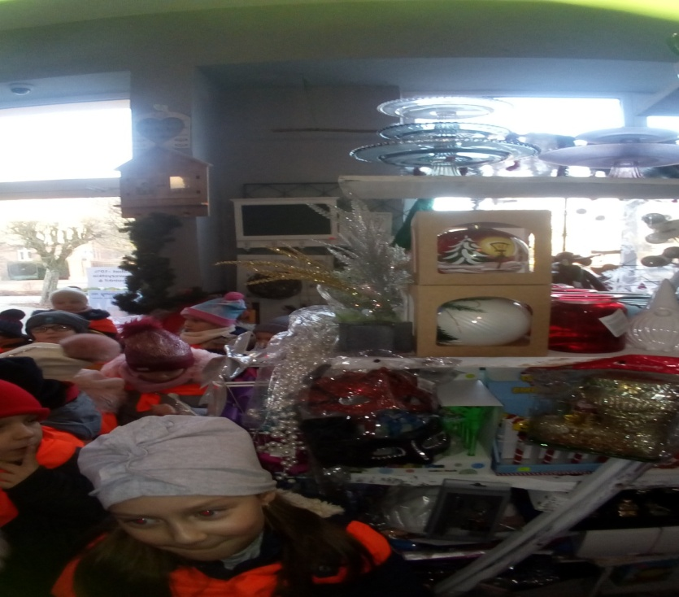

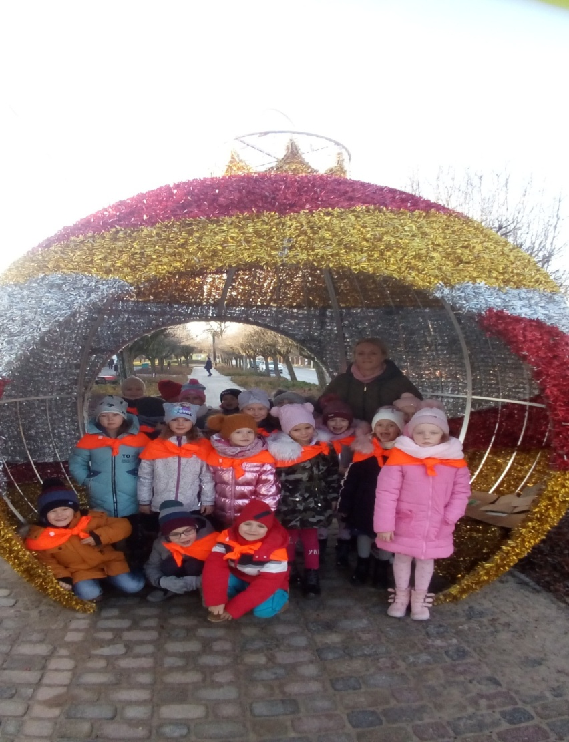

W naszym Przedszkolu gościliśmy również ekspertki z Klubu Seniora „Art – Kujawy”, które wyczerpująco udzieliły odpowiedzi na wszystkie pytania nurtujące dzieci. Seniorki zaznajomiły nas z różnymi fakturami bombek, zaprezentowały bombki własnoręcznie wykonane, opowiedziały z czego można wykonać bombkę, ile trzeba włożyć pracy, aby powstała. Oczywiście na sam koniec nie zabrakło również niespodzianek. Seniorki podarowały dzieciom własnoręcznie wykonaną bombkę, która zawisła w na choince w sali przedszkolnej.

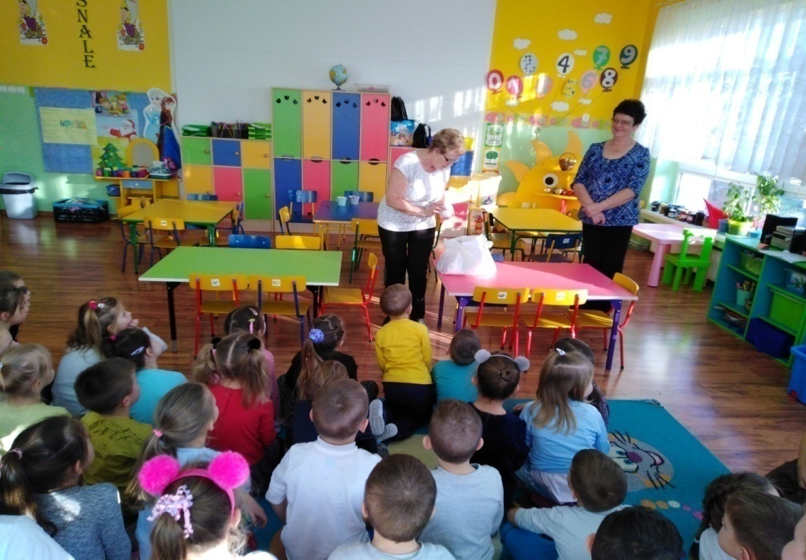

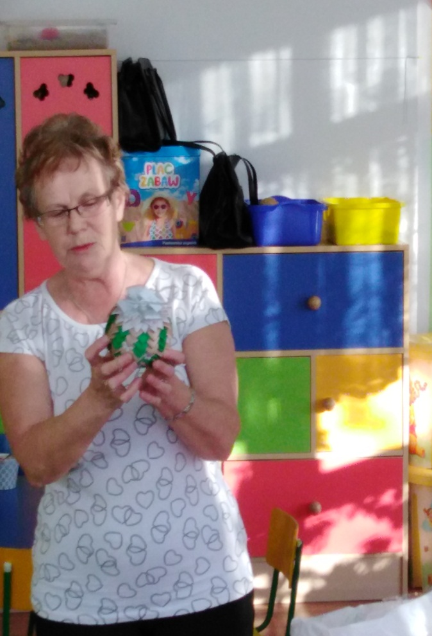

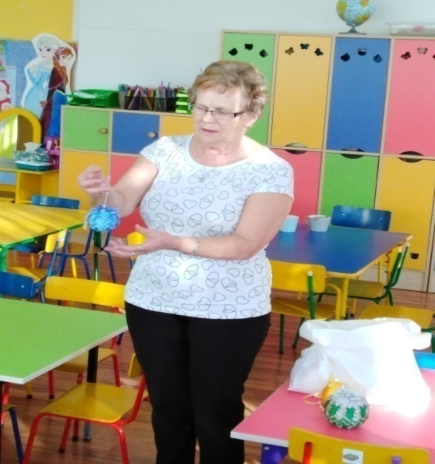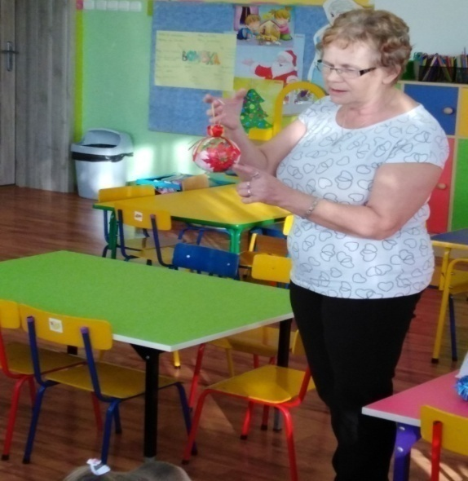

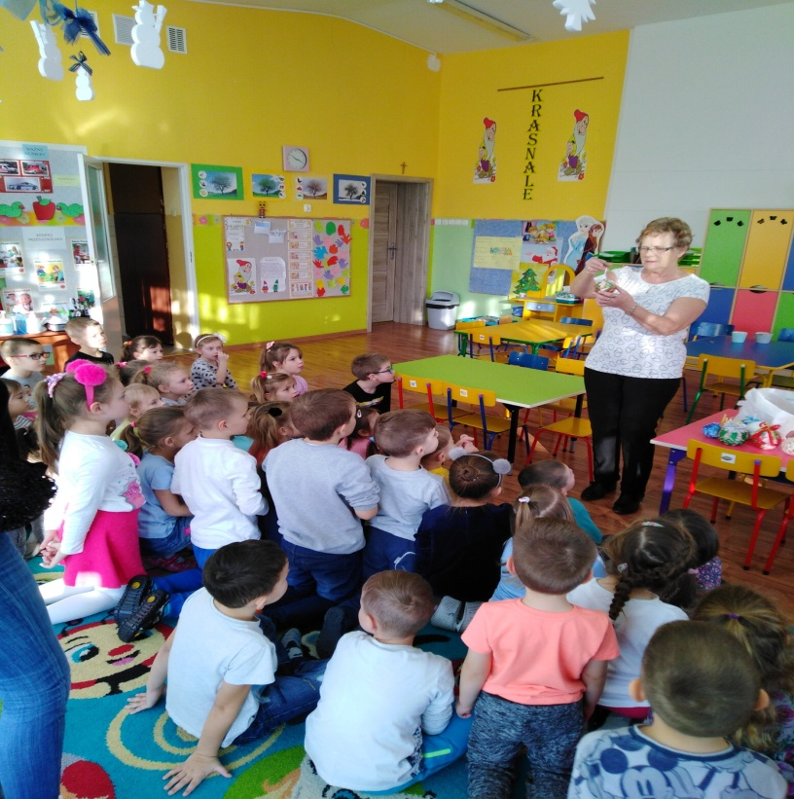

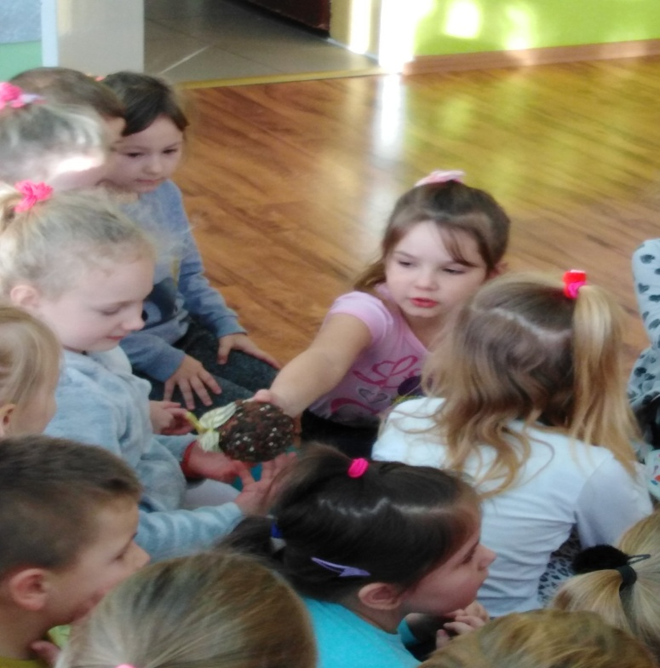

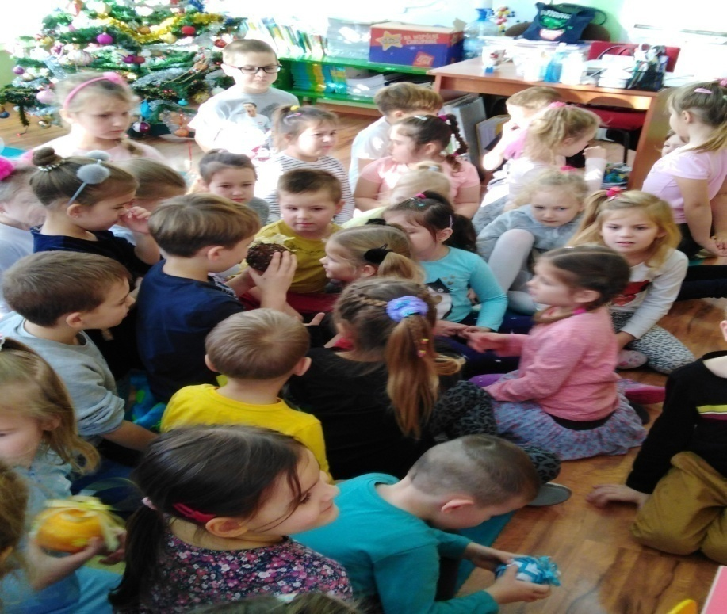

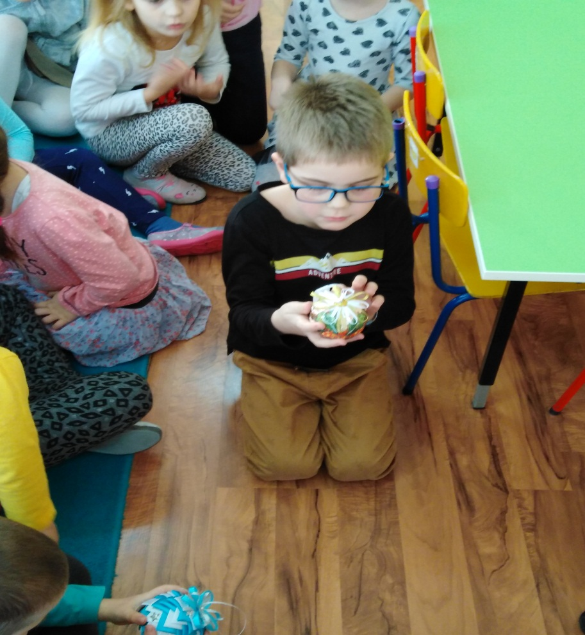

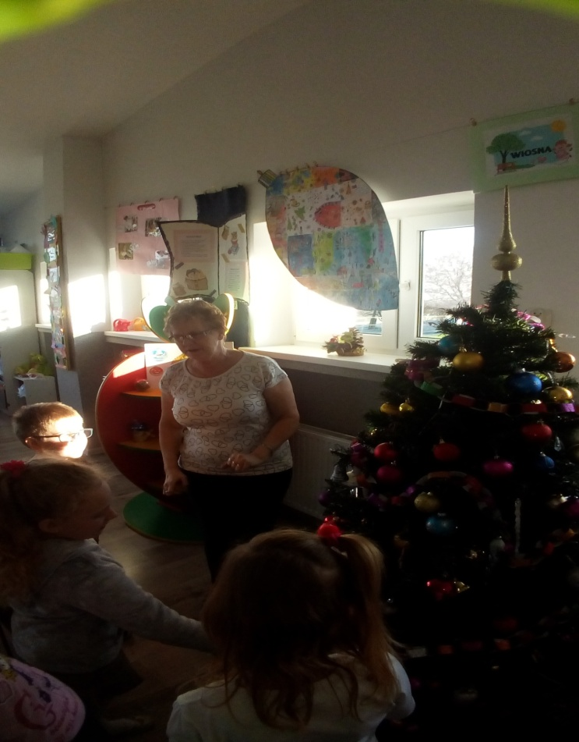

W aktywności matematycznej dzieci przeliczały bombki, segregowały według wskazanych cech, ustalały ich liczebność.

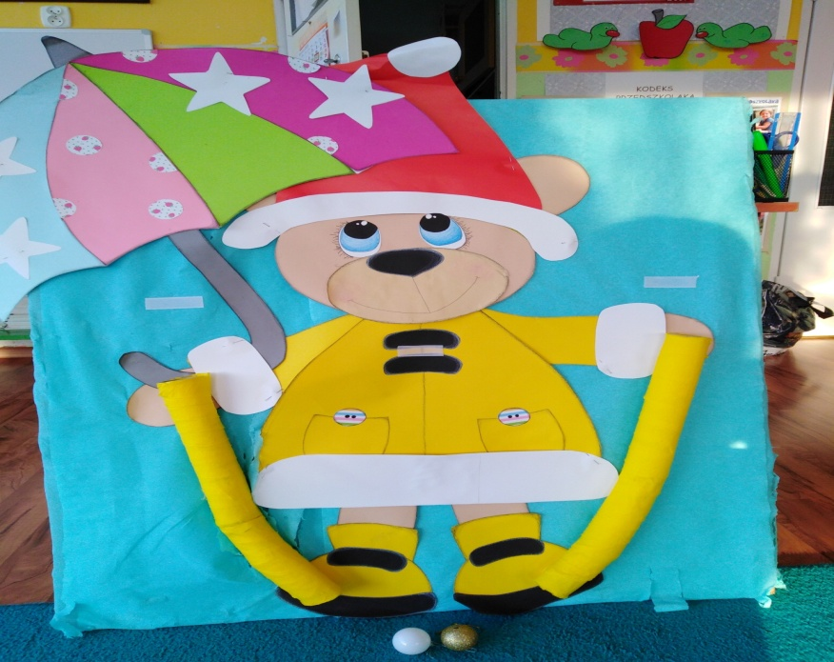

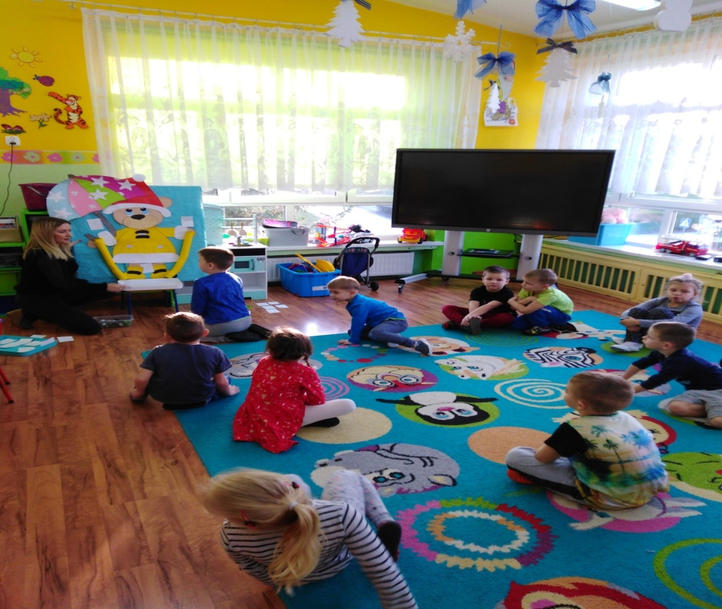

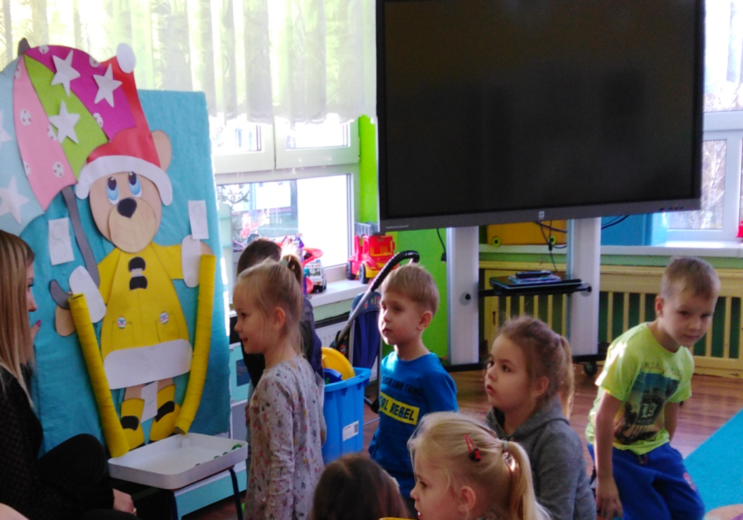

W aktywności językowo – literackiej dzieci globalnie czytały wyrazy związane ze świętami Bożego Narodzenia, dokonywały analizy i syntezy poszczególnych wyrazów, liczyły wyrazy w zdaniu. Nauczyły się również na pamięć wiersza pt. „Bombki”.

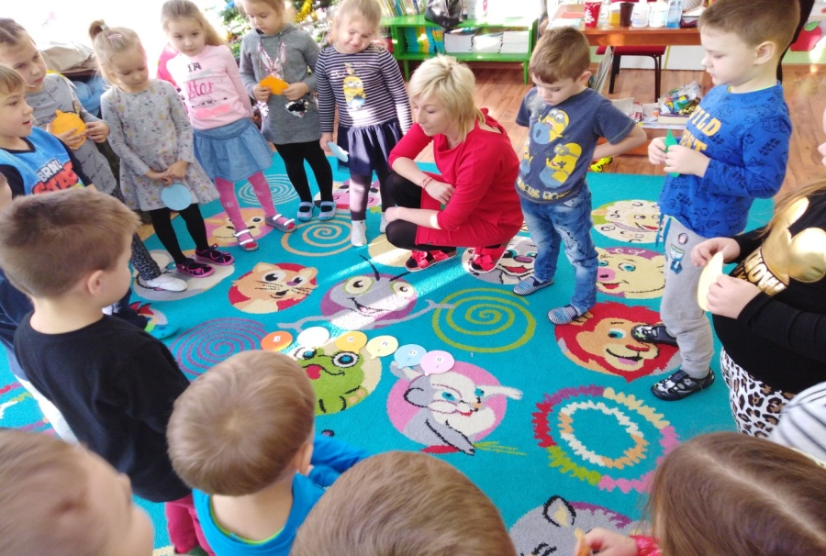

Dzieci uczestniczył również w zabawach muzyczno – ruchowych – szukając osoby mającej taką samą bombkę.

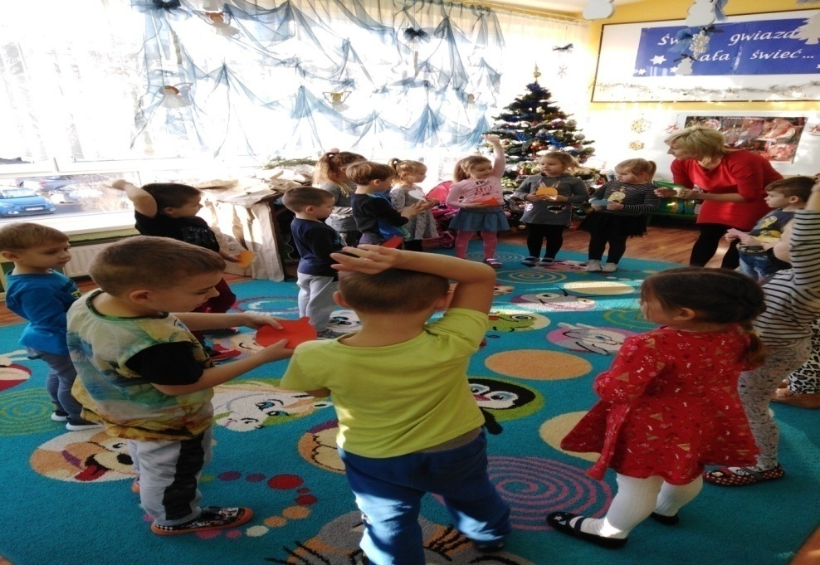
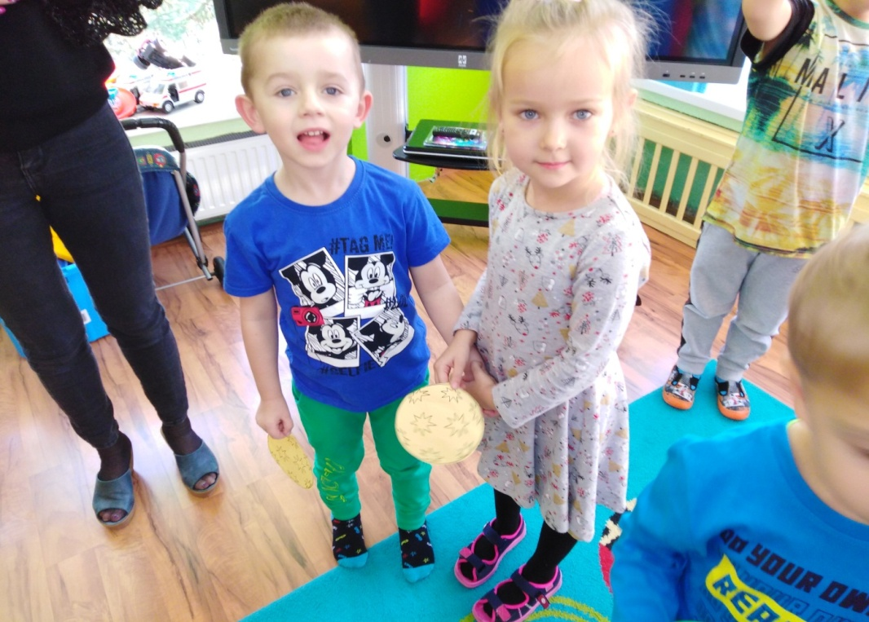

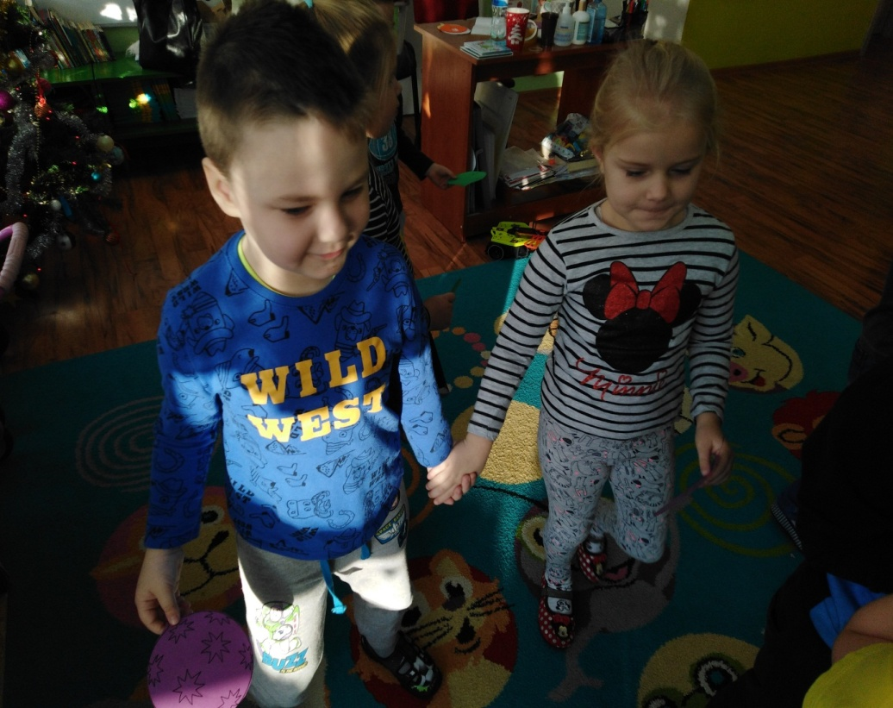

III Zakończenie projektu:
Zakończeniem projektu było spotkanie z rodzicami w ramach zajęć otwartych. Dzieci wspólnie z rodzicami wykonały swoją własna przestrzenną bombkę ozdabiając ją według własnego pomysłu z dostępnych materiałów.

